Рассмотрено
УТВЕРЖДАЮ
Протокол общего собрания №1
Директор МБОУ ДО
МО Кавказский район
ДДТ
«
28 » августа 2020г.
_
«
________ О. В. Боталова
28 » августа 2020г.
П О Л О Ж Е Н И Е
об Общем собрании коллектива
муниципального бюджетного образовательного учреждения
дополнительного образования Дом детского творчества
муниципального образования Кавказский район
1
2
3
4
5
6
7
.Общие положения.
. Основные задачи Общего собрания.
. Функции Общего собрания.
. Права Общего собрания.
. Организация деятельности Общего собрания.
. Взаимосвязь с другими органами самоуправления МБОУ ДО ДДТ.
. Делопроизводство Общего собрания.
1
.Общие положения
1
.1. Настоящее положение разработано в соответствии с Законом РФ от 29 декабря
2
012 года № 273-ФЗ «Об образовании», Трудовым кодексом РФ, уставом МБОУ ДО
ДДТ, коллективным договором.
.2. Полномочия трудового коллектива МБОУ ДО ДДТ осуществляются Общим
1
собранием коллектива муниципального бюджетного образовательного учреждения
дополнительного образования Дом детского творчества муниципального
образования Кавказский район (в дальнейшем - Общее собрание).
1
.3. Общее собрание является высшим органом самоуправления МБОУ ДО ДДТ.
2
. Основные задачи Общего собрания
2
.1. Общее собрание содействует осуществлению управленческих начал, развитию
инициативы трудового коллектива.
.2. Общее собрание реализует право на самостоятельность МБОУ ДО ДДТ в
2
решении вопросов, способствующих оптимальной организации образовательного
процесса и финансово - хозяйственной деятельности.
2
.3. Общее
собрание
содействует
расширению
коллегиальных,
демократических форм управления.
3
. Функции Общего собрания
3
. Общее собрание:
−
принимает Устав МБОУ ДО ДДТ, изменения и дополнения к нему;
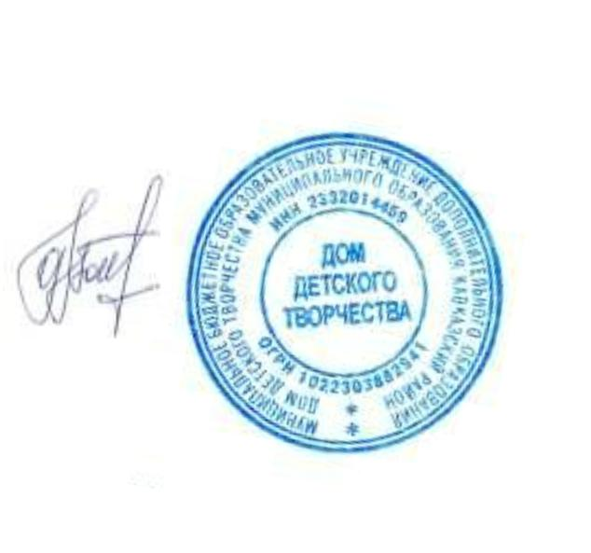

−
обсуждает и рекомендует к утверждению проекты коллективного договора,
правила внутреннего трудового распорядка, графики работы, графики
отпусков работников МБОУ ДО ДДТ;
−
рассматривает, обсуждает и рекомендует к утверждению программу
развития МБОУ ДО ДДТ;
−
−
рассматривает, обсуждает и рекомендует к утверждению проект годового
плана учреждения;
рассматривает предложения о типе образовательного учреждения, языку
обучения, привлечения дополнительных финансовых средств, вопросы
укрепления и развития материально-технической базы Учреждения;
вносит предложения учредителю по улучшению финансово-хозяйственной
деятельности МБОУ ДО ДДТ;
−
−
вносит предложения в договор о взаимоотношениях между учредителем и
МБОУ ДО ДДТ;
−
−
заслушивает отчёты Совета Учреждения о проделанной работе;
рассматривает вопросы охраны и безопасности условий труда работников,
охраны жизни и здоровья воспитанников МБОУ ДО ДДТ;
может создавать временные и постоянные комиссии, устанавливать их
полномочия;
обсуждает вопросы состояния трудовой дисциплины в МБОУ ДО ДДТ,
рассматривает факты нарушения трудовой дисциплины работниками;
запрашивает любые справки и отчёты у администрации Учреждения,
заслушивает отчёты о работе любого члена трудового коллектива;
заслушивает отчеты о расходовании бюджетных и внебюджетных средств;
знакомится с итоговыми документами по проверке государственными и
муниципальными органами деятельности МБОУ ДО ДДТ и заслушивает
администрацию о выполнении мероприятий по устранению недостатков в
работе;
−
−
−
−
−
−
в рамках действующего законодательства принимает необходимые меры по
защите педагогических и других работников от необоснованного
вмешательства в их профессиональную деятельность, ограничения
самостоятельности МБОУ ДО ДДТ, его самоуправляемости.
4
. Права Общего собрания
4
4
.1. Общее собрание имеет право:
−
участвовать в управлении МБОУ ДО ДДТ в пределах предоставленных
полномочий;
−
выходить с предложениями и заявлениями в органы местного
самоуправления и государственной власти, в общественные организации;
.2. Каждый участник Общего собрания имеет право:

−
−
потребовать обсуждения Общим собранием любого вопроса, касающегося
деятельности МБОУ ДО ДДТ, если его предложение поддержит не менее
одной трети участников собрания;
при несогласии с решением Общего собрания высказать свое
мотивированное мнение, которое должно быть занесено в протокол.
5
. Организация деятельности Общего собрания
5
5
.1. В Общем собрании принимают участие все работники МБОУ ДО ДДТ.
.2. На заседание Общего собрания могут быть приглашены представители
учредителя, общественных организаций, органов местного самоуправления и
органов государственной власти.
Лица, приглашенные на собрание, могут вносит предложения и заявления,
участвовать в обсуждении вопросов, находящихся в их компетенции.
5
.3. Для ведения Общего собрания из его состава открытым голосованием
избирается председатель и секретарь сроком на один календарный год, которые
выполняют свои обязанности на общественных началах.
5
.4. Председатель Общего собрания:
−
−
организует деятельность Общего собрания;
информирует членов трудового коллектива о предстоящем заседании не
менее чем за 10 дней до его проведения;
организует подготовку и проведения заседания;
определяет повестку дня;
−
−
−
контролирует выполнение решений.
5
5
5
5
5
.5. Общее собрание собирается не реже чем 2 раза в календарный год.
.6. Общее собрание считается правомочным, если на нем присутствует не менее
0 % членов трудового коллектива МБОУ ДО ДДТ.
.7. Решение Общего собрания принимается открытым голосованием.
.8.Решение Общего собрания считается принятым, если за него проголосовало
половина присутствующих на собрании членов трудового коллектива плюс один
голос.
6
. Взаимосвязь с другими органами самоуправления Учреждения
6
.1. Общее собрание организует взаимодействие с другими органами
самоуправления МБОУ ДО ДДТ:
−
−
через участие представителей трудового коллектива в заседаниях
Совета Учреждения, Педагогического совета, Родительского комитета;
представление на ознакомление Совету Учреждения, Педагогическому совету и
Родительскому комитету МБОУ ДО ДДТ материалов, готовящихся к
обсуждению и принятию на заседании Общего собрания;
−
внесение предложений и дополнений по вопросам, рассматриваемым на
заседаниях Совета Учреждения, Педагогического совета и Родительского
комитета МБОУ ДО ДДТ.

7
. Делопроизводство Общего собрания
7
7
.1. Заседания Общего собрания оформляются протоколом.
.2. В протоколе фиксируется:
1
2
3
4
5
6
.
.
.
.
.
.
дата проведения;
количественное присутствие (отсутствие) членов трудового коллектива;
приглашенные (Ф.И.О., должность);
повестка дня;
ход обсуждения;
предложения, рекомендации и замечания членов трудового коллектива и
приглашенных лиц;
решение.
7
.
7
7
7
.3 Протоколы подписываются председателем и секретарем Общего собрания.
.4 Нумерация протоколов ведется от начала учебного года.
.5 Протоколы Общего собрания хранится в делах Учреждения.

